
Ministério da Educação
Universidade Federal do Pará
Faculdade de Engenharia Florestal

Disciplina: Experimentação Florestal – Delineamento Inteiramente Casualizado
Docente: Deivison Venicio Souza
Discente:____________________________________________________Matrícula:_______________

Delineamento Inteiramente Casualizado (DIC)

1 - Estudo de Caso I - Competição de progênies (Pimentel-Gomes; Garcia, 2002): Um experimento de competição de 10 progênies de Eucalyptus saligna foi conduzido sob o delineamento inteiramente casualizado (DIC), com 4 repetições. Os dados apresentados na tabela a seguir correspondem aos valores médios de diâmetro a 1,30m do solo, em centímetros, nas parcelas experimentais. Assim, pede-se:

a) Faça um diagnóstico visual (elabore gráficos!) dos dados experimentais.
b) Elaborar as hipóteses da estatística F da ANOVA.
c) Realizar a ANOVA do experimento em DIC e concluir sobre a estatística F (Obs.: Use a solução 1!).

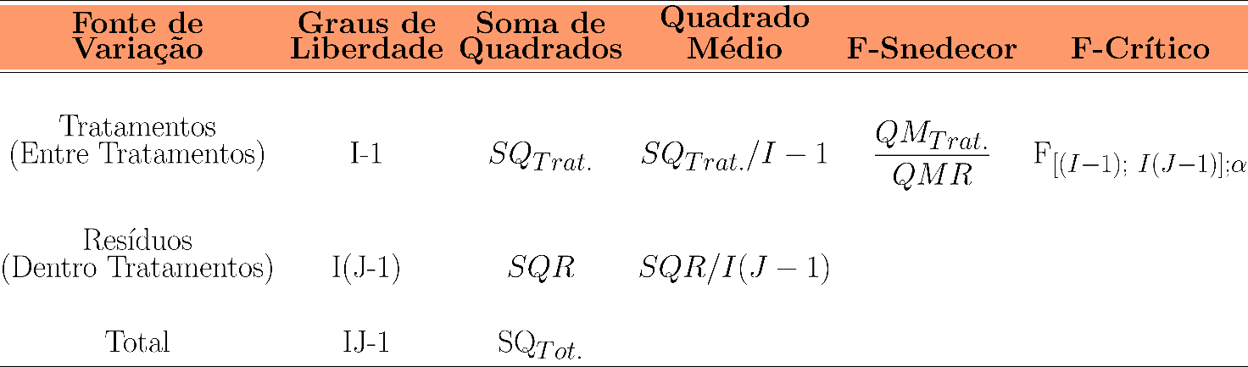

Tabela Suporte.
Progênie | Repetição | d (cm) | Média geral | t_{i} | e_{ij} | t_{i}² | e_{ij}²
P1 | R1 | 16
P1 | R2 | 16,4
P1 | R3 | 14,1
P1 | R4 | 11,7
P2 | R1 | 14,3
P2 | R2 | 14,5
P2 | R3 | 13,8
P2 | R4 | 14,6
P3 | R1 | 14,7
P3 | R2 | 15,6
P3 | R3 | 11,6
P3 | R4 | 15
P4 | R1 | 13,6
P4 | R2 | 13,1
P4 | R3 | 14,7
P4 | R4 | 15,1
P5 | R1 | 11,6
P5 | R2 | 10,5
P5 | R3 | 15,9
P5 | R4 | 14
P6 | R1 | 11
P6 | R2 | 15
P6 | R3 | 10,7
P6 | R4 | 13
P7 | R1 | 13,1
P7 | R2 | 10,3
P7 | R3 | 14,3
P7 | R4 | 10,5
P8 | R1 | 10,3
P8 | R2 | 13,2
P8 | R3 | 10,2
P8 | R4 | 13
P9 | R1 | 8,5
P9 | R2 | 8,6
P9 | R3 | 9,5
P9 | R4 | 9,4
P10 | R1 | 8,2
P10 | R2 | 8,4
P10 | R3 | 9,3
P10 | R4 | 9,2

